Аннотационный отчет
научно-исследовательской работы

СИЛЬНОНЕИДЕАЛЬНЫЕ КУЛОНОВСКИЕ СИСТЕМЫ ПЫЛЕВЫХ
ЧАСТИЦ В ГЕЛИИ ПРИ КРИОГЕННЫХ ТЕМПЕРАТУРАХ

Исполнитель: Антипов Сергей Николаевич
В рамках проекта предполаглось: экспериментально и теоретически исследовать процессы кристаллизации и диффузии в плазменно-пылевых структурах в криогенном газовом разряде; разработать методику внедрения заряженных микрочастиц в объём сверхтекучего гелия, а также адаптировать существующую струевую методику ввода нейтральных нанокластеров примесных веществ (инертные газы, молекулярные дейтерий, азот или кислород, и пр.) в объём сверхтекучего гелия для работы с ионизированными примесными нанокластерами; исследовать фазовые переходы в кулоновских сильносвязанных системах, создаваемых заряженными примесными частицами в конденсированном гелии.
В результате выполненной работы был создан новый экспериментальный стенд для исследования криогенной пылевой и «замороженной» плазмы, включающий в себя криостат с принципиально новыми возможностями получения и оптического наблюдения кулоновских структур пылевых частиц в широком диапазоне криогенных температур 1-100 К (рис 1,а). Разработанный диагностический комплекс включает в себя набор методов визуализации и регистрации пылевых частиц для получения количественных данных о параметрах плазменно-пылевых структур. Комплекс позволяет проводить прямые измерения расстояний между пылевыми частицами и восстанавливать такие характеристики пылевой подсистемы как концентрации, корреляционные функции и распределения пылевых частиц по скоростям.

а) |  | 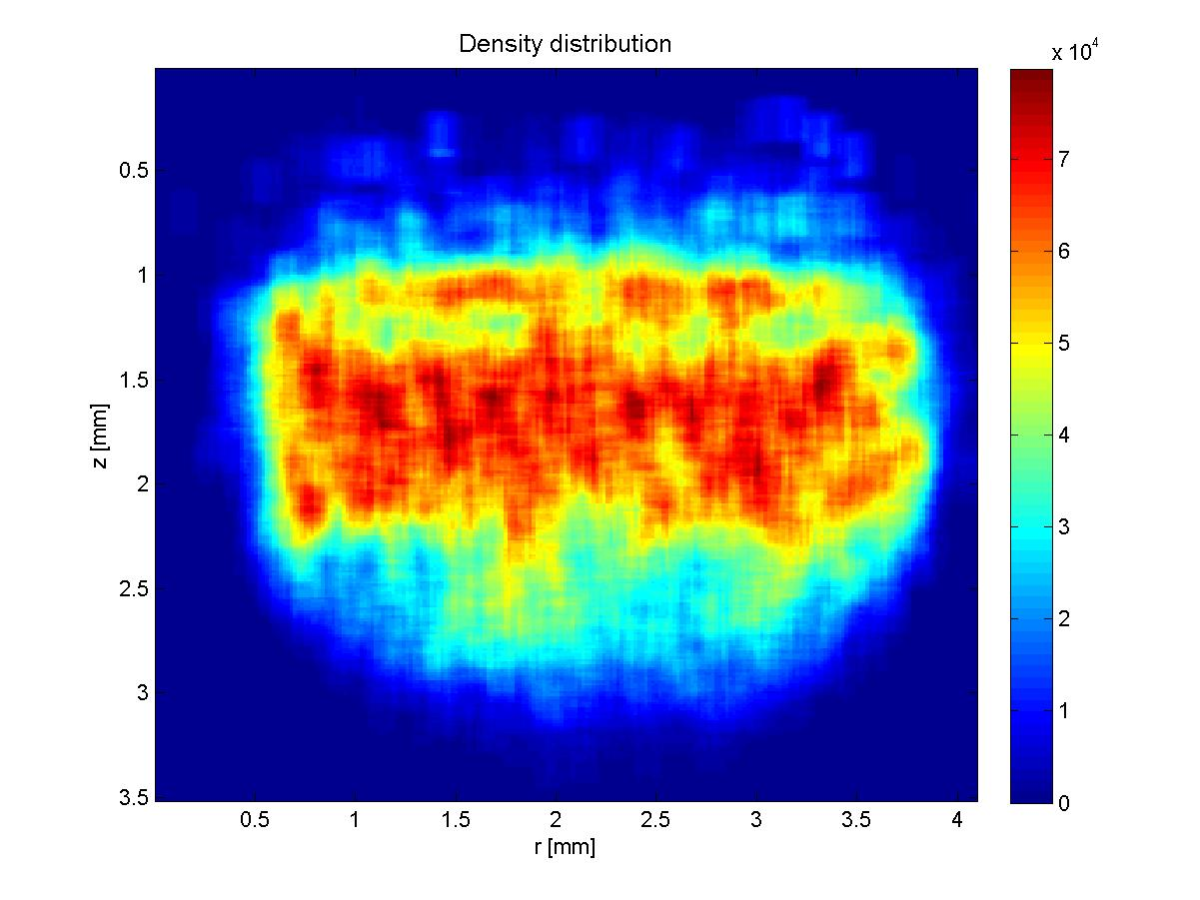в)
 | б)

Рис. 1. Сфероидизация плазменно-пылевых струткр при криогенных температурах: а) схема экспериментальной установки; б) понижение температуры разряда с 175 до 135 K (ток разряда 0.44 мA, концентрация газа ∼10¹⁶ см⁻³), уменьшение давления с 0.08 до 0.05 Торр, уменьшение тока от 0.76 до 0.69 мА; в) диаграмма концентрации пылевых частиц в структуре при 77 K (полидисперсные частицы CeO₂).

Экспериментальное исследование процессов формирования плазменно-пылевых структур в разряде при криогенных температурах показало сильную зависимость параметров структур от температуры разряда. Наблюдалось монотонное увеличение концентрации пылевых частиц в структуре (плотности структуры) на несколько порядков при понижении температуры разряда в диапазоне 4,2-300 К. Наблюдалось существенное (в несколько раз) увеличение кинетической температуры пылевых частиц в криогенном разряде по сравнению с разрядом при комнатной температуре. Проведено исследование явления криогенной сфероидизации пылевых структур. Термин «сфероидизация» в данном случае означает процесс перехода пылевых структур в компактную глобулярную (сферическую) форму в криогенном газовом разряде. Было обнаружено, что с понижением температуры разряда данный процесс происходит при уменьшении давления газа и тока разряда. При этом структура как бы «сжимается», принимая сферообразную форму (рис 1,б). Исследованы механизмы, лежащие в основе данного явления. Получено, что такое поведение пылевой структуры обусловлено действием сил неэлектрической природы (сила ионного увлечения, термофоретические силы и др.). Проведены измерения распределения концентраций пылевых частиц в таких структурах (рис 1,в). При температуре 77 и ∼10 К обнаруженно формировании двухкомпонентной пылевой системы, одна компонента которой представляет собой цепочную кристаллическую структуру, характерную для пылевой плазмы в стратах тлеющего разряда при комнатной температуре, а вторая – ансамбль вращающихся по круговым траектрориям (преимущественно в горизонтальной плоскости) пылевых частиц в области левитации первой компоненты. Эти две подсистемы характеризовались разными кинетическими энергиями (кинетическими температурами). Рассмотрены возможные причины такого поведения, в частности, показано, что природа такого поведения может быть следствием деформации функции распределения ионов в разряде, которая происходит как в смесях газов так и при криогенных температурах.
В результате работ, выполненных совместно с сотрудниками Филиала Института энергетических проблем химической физики РАН, (г Черноголовка), проведены разработка, создание и отладка методов и систем инжекции и визуализации частиц микронных и нано размеров на поверхность и в объем сверхтекучего гелия. Проведены разработка и создание метода регистрации пикоамперных токов при воздействии на образцы «замороженной» плазмы – примесь-гелиевые конденсаты, образованные ионизированными примесными нанокластерами и их разрушении. Создан метод регистрации пикоамперных токов с интегрированными в измерительную ячейку термометром и нагревателем. Чувствительность метода, использующего пикоамперметр Keithley 6485, составляет менее 10 пА. Пикоамперметр полностью автоматизирован и может работать под управлением специально созданной программы в различных режимах измерений. Для работы с используемыми компактными низкоомными термометрами сопротивления (~ 1 кОм при гелиевых температурах) была разработана, изготовлена и опробована новая многоканальная система регистрации на основе программируемого микропроцессора, передающего в компьютер через стандартный порт RS232 результаты оцифровки входных сигналов. Проведены модернизация и отладка экспериментального стенда, а так же проведены тестовые эксперименты по формированию «замороженной» плазмы кулоновских микро- и наночастиц в том числе с высокой концентрацией (10¹⁶-10¹⁷ см⁻³) в объеме сверхтекучего гелия на основе использования пластин-электродов, ограничивающих область нахождения образца, и пикоамперметра, регистрирующего ток ионов, попадающих на электроды. Выполнены первые эксперименты по стабилизации заряженных нанокластеров молекулярного азота в сверхтекучем гелии. Модернизирован метод формирования примесь-гелиевых конденсатов, содержащих ионизированные нанокластеры. Данный метод позволяет работать с использованием существенно низких напряжений (~ 10 В по сравнению с первоначальными значениями 1000 В) за счёт применения вольфрамовых игл с кривизной поверхности острия 100-200 нм, что обеспечивает эффективную и стабильную эмиссию электронов для формирования заряженных нанокластеров в конденсируемой струе.
Проведенные эксперименты показали, что модернизация и отладка экспериментального стенда выполнены успешно, все системы работают на высоком уровне. Разработанные и созданные экспериментальные методы и системы позволяют проводить формирование и диагностику «замороженной плазмы» кулоновских частиц в объеме кондесированного гелия. Это позволяет перейти, наконец, к исследованию накопления заряда на частицах микронного и нанометрового размеров в конденсированном гелии в зависимости от условий ионизации частиц. Данные исследования представляют собой следующий этап в решении сформулированной ранее проблемы создания стабильных энергоёмких криогенных систем с удельным энергосодержанием > 1 кДж/г, на основе двух принципиально различных подходов: систем, образованных в конденсированном гелии примесными нанокластерами с поверхностной плотностью стабилизированных радикалов > 10¹⁴ см⁻²; криогенной пылевой и «замороженной» плазмы – упорядоченных сильносвязанных систем с высокой концентрацией заряженных микро- и наночастиц при криогенных температурах.
Перечень публикаций исполнителя по теме:

1. Антипов С.Н., Васильев М.М., Петров О.Ф., Новые возможности криогенного разряда как среды для формирования плазменно-пылевых структур, Научно-координационная Сессия "Исследования неидеальной плазмы", Москва, 23-24 ноября 2011 г (http://www.ihed.ras.ru/npp2011/abstracts/antipov.pdf)

2. S.N. Antipov, M.M. Vasiliev, O.F. Petrov, The possibilities of cryogenic temperatures for dusty plasma structure formation, in “Physics of Extreme State of Matter – 2012” (Ed. By Fortov V.E. at al), (IPCP RAS, Chernogolovka, 2012), pp. 151-153

3. S.N. Antipov, M.M. Vasiliev, O.F. Petrov, Non-ideal dust structures in cryogenic complex plasmas, Contributions to Plasma Physics 52, 203 (2012)

4. S.Antipov, M.Vasiliev, O.Petrov, The behaviour of dust in cryogenic dc discharge, Contributed papers of VII International Conference “Plasma Physics and Plasma Technology” (PPPT-7), V.II, pp.794-797, 2012

Участие исполнителя в качестве докладчика в конференциях:

1. Новые возможности криогенного разряда как среды для формирования плазменно-пылевых структур, Научно-координационная Сессия "Исследования неидеальной плазмы", Москва, 23-24 ноября 2011 г (стендовый доклад)

2. The behaviour of dust in cryogenic dc discharge, VII International Conference “Plasma Physics and Plasma Technology” (PPPT-7), Minsk, Belarus, September 17-21, 2012 (устный доклад)

